长江水质的评价和预测
摘要
本文用模糊数学的方法，通过计算各评价因子的隶属度和权重，得到了长江近两年多的水质情况的综合评价结论：Ⅰ类水比例为25%、Ⅱ类水比例为23%、Ⅲ类水比例为20%、Ⅳ类水比例小于1%、Ⅴ类水比例为30%、劣Ⅴ类水比例小于2%，如下面饼图，其中可饮用水比例为68%，不可饮用水比例为32%。结果显示不可饮用水的比例很大，可以说明长江污染情况已经相当严重。
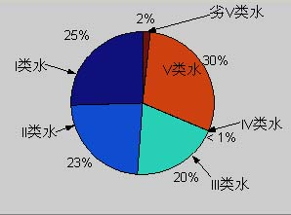
对于问题(2)，我们通过建立反映长江水质的一维稳态微分方程模型，并求解得到各观测站浓度的计算公式，用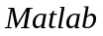编程计算，计算结果显示,高锰酸盐污染源主要在：湖北宜昌南津关和湖南岳阳城陵矶。氨氮污染源主要在：重庆朱沱和湖南岳阳城陵矶。
对于问题(3)，根据近10年的水文年数据建立灰色系统预测模型,得到了未来10年长江全流域、干流、支流河长百分比的值，据此画出相应的走势图，由此确定水质污染的发展趋势，我们的结论是：长江未来10年的污染会越来越严重。
对于问题(4)，我们首先建立排污量的灰色系统预测模型，得出未来10年的排污总量，根据长江干流的Ⅳ类和Ⅴ类水的比例控制在20%以内，且没有劣Ⅴ类水的要求，建立了每年需要处理污水量的计算公式，得到了未来10年每年需要处理的污水量，见下表(单位：亿吨)：

年份 | 需处理的污水量 | 年份 | 需处理的污水量
2005 | 19.5390 | 2006 | 132.6777
2007 | 143.4669 | 2008 | 193.9729
2009 | 225.4419 | 2010 | 276.0293
2011 | 316.5134 | 2012 | 367.8958
2013 | 413.7736 | 2014 | 463.8682

关键词：模糊数学 隶属度 权重 微分方程 灰色系统

一、问题重述
自2004年10月“保护长江万里行”行动发起后，考察团对沿线21个重点城市做了实地考察，认识到了母亲河长江受到了严重的污染，为此，专家提出了拯救长江的呼唤，给出了下面这些有待解决的问题。
(1)对长江近两年多的水质情况做出定量的综合评价，并分析各地区水质的污染状况。
(2)研究、分析长江干流近一年多主要污染物高锰酸盐指数和氨氮的污染源主要在哪些地区?
(3)假如不采取更有效的治理措施，依照过去10年的主要统计数据，对长江未来水质污染的发展趋势做出预测分析，比如研究未来10年的情况。
(4)根据你的预测分析，如果未来10年内每年都要求长江干流的Ⅳ类和Ⅴ类水的比例控制在20%以内，且没有劣Ⅴ类水,那么每年需要处理多少污水？
(5)你对解决长江水质污染问题有什么切实可行的建议和意见。
题目附件中给出了解决上述问题的各类数据。附件3给出了长江沿线17个观测站(地区)近两年多主要水质指标的检测数据，以及干流上7个观测站近一年多的基本数据(站点距离、水流量和水流速);附件4是“1995~2004年长江流域水质报告”给出的主要统计数据;附表是《地表水环境质量标准》中4个主要项目标准限值，其中Ⅰ、Ⅱ、Ⅲ类为可饮用水。污染物高锰酸盐指数和氨氮的降解系数，考虑取0.2 (单位：1/天)。
已知条件：通常认为一个观测站（地区）的水质污染主要来自于本地区的排污和上游的污水；污染物都有一定的自然净化能力(指标称为降解系数)；自然净化能力可以认为是近似均匀的。

二、模型假设
1．污染物排放入长江后迅速混合在水中。
2. 把长江认为是一维的，不考虑河宽，水深，横断面。
3. 主要污染物高锰酸盐指数和氨氮的降解系数取为常数0.2。
4. 一个地区的污染只来自于上游的污水和本地区的排污。
5. 预测不考虑突变因素，如洪水、干旱等。

三、符号约定
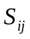 ： 第监测项目第类水的标准限值 (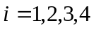,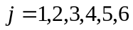)
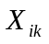： 第观测站第监测项目在28个月中的平均值 (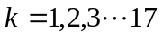)
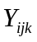： 第观测站第监测项目对第类水的隶属度
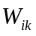： 第观测站第个监测项目的权重。
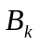： 第观测站模糊数学方法综合评价的结果
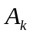： 第观测站各评价因子的权重向量
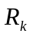： 第观测站隶属度的模糊关系矩阵
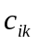： 第观测站第个监测项目在近18个月中的平均浓度 (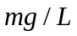)
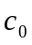 ： 各污染物的初始浓度
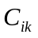： 第观测站第个监测项目浓度的计算值
： 长江干流的降解系数
： 长江干流相邻观测站间的距离()
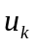： 第观测站在近12个月中水流平均流速(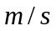)
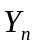： 未来第年需要处理的污水量(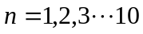)
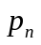：未来第年的废水排放总量
： 分别表示未来10年每年第Ⅳ、Ⅴ和劣Ⅴ类水的百分比(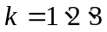)

四、模型建立与求解

(一)、问题(1)
此问用模糊数学法对长江水质情况作定量的综合评价。
1.模糊数学法基本原理：
把普通集合理论中的非“0”则“1”的绝对隶属函数用[0，1]来刻画。
本文选用监测项目集合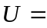{ PH值（无量纲）、溶解氧(DO) 、高锰酸盐指数(CODMn)、 氨氮（NH3-N）}4项作为评价因子。由于PH值标准限值是一个区间范围，无法用模糊数学法对其做定量分析，而且附件3的数据显示，各观测点的PH值都位于区间[6，9]内，所以此小题只对后3项评价因子做综合评价。

2.模型建立
模糊数学的综合评价是通过模糊关系矩阵和评价因子的权重矩阵的复合运算进行评价，实际上是对各项评价因子进行加权合成，所以可以得到模型：

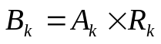 (1-1)

3．模型求解
3.1 计算各评价因子对各类水的隶属度
用线形隶属函数确定各评价因子对各类水的隶属度的计算公式如下：
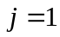类水：
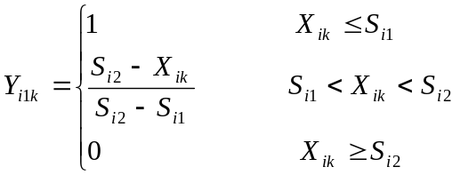 (1-2)
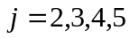类水：
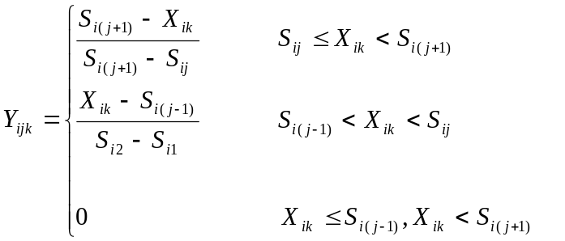 (1-3)

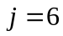类水：
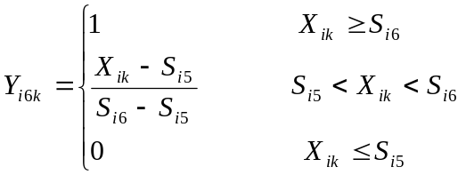 (1-4)

由上述公式(1-2)，(1-3)，(1-4)可计算求出各观测站中各监测项目对于各类水的隶属度，它们都是1行6列的向量,将各观测站的向量按行放到一个矩阵中，得到各观测站的模糊关系矩阵，以第1个观测站为例：
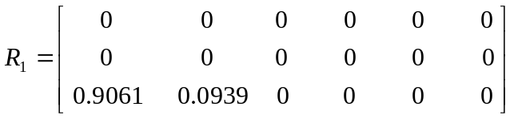
用同样的方法我们可以求得另外16个观测站的模糊关系矩阵。
3.2 各评价因子权重的计算
本文给出的4项评价因子中，溶解氧(DO)在水中含量越高表明水质越好，而高锰酸盐指数(CODMn)和氨氮（NH3-N）在水中含量越低表明水质越好，所以我们取以下的权重公式：
溶解氧(DO)权重公式为：
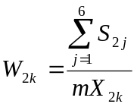 (1-5)
高锰酸盐指数(CODMn)、 氨氮（NH3-N）权重公式为：
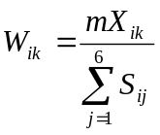 (1-6)
其中为水质的类数，即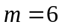，且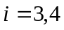。
用上面公式(1-5), (1-6)计算，得到各观测站各评价因子的权重和可能出现大于1的情况，但模糊数学运算只允许在[0，1]区间取值，故各项权重必须进行归一化处理，公式为：
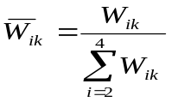，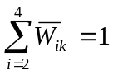。 (1-7)
其中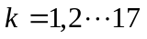。从而用公式(1-7)处理后得到各观测站中各个评价因子的权重向量，如：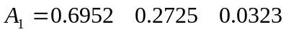。
同理，可以求出其它16项。
3.3 综合评价
用公式(1-1)计算得各观测站综合评价的结果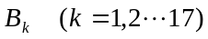，其元素表示各观测站污染程度对各类水的隶属度。

4．模型结果
根据向量依次确定各观测站综合评价后的水质类别，见表1_1：
表1_1: 污染程度对各类水的隶属度及评价结果
 | 对各类水质的隶属度 | 评价结果
 | Ⅰ Ⅱ Ⅲ Ⅳ Ⅴ 劣Ⅴ类 | 评价结果
B1  B2  B3  B4  B5  B6  B7  B8  B9  B10  B11  B12  B13  B14  B15  B16  B17 | 0.0293 0.0030 0 0 0 0  0.0280 0.0303 0 0 0 0  0.0282 0.0137 0 0 0 0  0.0233 0.0247 0 0 0 0  0.0245 0.0007 0 0 0 0  0.0265 0.0077 0 0 0 0  0.0204 0 0 0 0 0  0 0.0131 0.0731 0 0 0  0.0139 0.0558 0 0 0 0  0 0.0374 0.0619 0 0 0  0.0177 0 0 0 0 0  0 0.0203 0.1010 0 0 0  0.0171 0.0352 0 0 0 0  0.0239 0.0037 0 0 0 0  0 0 0 0 0.3525 0.0205  0.0242 0.0155 0 0 0 0  0.0264 0.0170 0 0 0 0 | Ⅰ  Ⅱ  Ⅰ  Ⅱ  Ⅰ  Ⅰ  Ⅰ  Ⅲ  Ⅱ  Ⅲ  Ⅰ  Ⅲ  Ⅱ  Ⅰ  Ⅴ  Ⅰ  Ⅰ
总计 | 0.3033 0.2781 0.2361 0 0.3525 0.0205

以观测站1对应的向量为例：观测站1的污染程度对Ⅰ类上的隶属度为0.0293，对Ⅱ类水的隶属度为0.0030，对Ⅲ，Ⅳ，Ⅴ，劣Ⅴ类水的隶属度都为0。由于对Ⅰ类水的隶属度最大，所以观测站1的水质处于Ⅰ类。
注：总计行为每一列的数据相加计算得到，表示长江全河段污染程度对各类水的隶属度。

5． 结果分析
分析数据，对总计行隶属度作百分比换算求得：Ⅰ类水占长江全流域的比例为25%、Ⅱ类水比例为23%、Ⅲ类水比例为20%、Ⅳ类水比例小于1%、Ⅴ类水比例为30%、劣Ⅴ类水比例小于2%，由此可知：长江全流域可饮用水比例为68%，不可饮用水比例为32%，这表明不可饮用水所占比例比较大，长江水质污染情况已经相当严重，所以保护长江，刻不容缓。

(二)、问题(2)
1.模型建立
据查阅水环境专业资料[2]，我们考虑用河流的一维稳态水质模式来解决第二个问题。
设污染物在河流横向方向上达到完全混合，为了描述污染物的变化情况，建立以下微分方程模型：
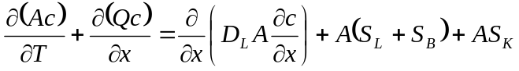 (2-1)

-------------河流横断面面积
-------------河流流量
--------------水质组分浓度
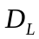------------综合的纵向离散系数
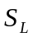-------------直接的点源或非点源强度
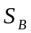-------------上游区域进入的源强
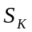-------------动力学转化率(正为源、负为汇)

2.模型求解与模型结果
我们假设：稳态（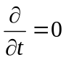），忽略纵向离散作用，一阶动力学反应速度，河流无侧旁入流，河流横断面积为常数，上流来流量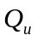，上游来流水水质浓度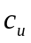，污染排放量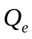，污染物排放浓度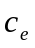，所以上述微分方程模型的解为：
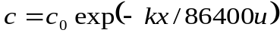 (2-2)
式中：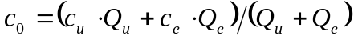
------------河流流速 ()
------------沿河流方向距离 ()
------------下游距污染源为处的水质浓度 ()
根据公式(2-2)，结合符号假设，我们可以衍生出本小题计算长江干流各观测站浓度的公式：
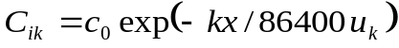 (2-3)

2.1 求长江干流各观测站CODMn和NH3-N监测浓度的平均值
取附件3表1 中2004-01到2005-09中18个月的数据作为问题(2)的研究数据。根据这些数据计算长江干流中高锰酸盐指数(CODMn)和氨氮（NH3-N）的监测浓度的平均值，计算得到(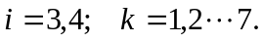)见表2_1：

表2_1：长江干流各观测站CODMn和NH3-N监测浓度的平均值 单位：
观测站 |  | 1 | 2 | 3 | 4 | 5 | 6 | 7
浓度  均值 | CODMn | 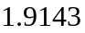 | 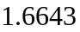 | 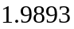 | 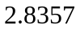 | 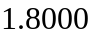 | 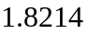 | 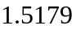
浓度  均值 | NH3-N | 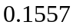 | 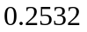 | 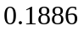 | 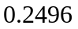 | 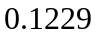 | 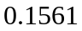 | 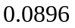

2.2 求长江干流各观测站水流速的平均值
取附件3表2中数据作为研究数据，根据这些数据计算2004.04到2005.04之间各观测站的平均水流速度，得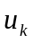 （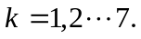）见表2_2：

表2_2：长江干流各观测站水流速的平均值 单位：
观测站 | 1 | 2 | 3 | 4 | 5 | 6 | 7
均流速 | 3.1769 | 1.9692 | 0.9231 | 1.0308 | 1.1462 | 1.2923 | 1.3769

2.3 求各观测站各监测项目的浓度的计算值
取降解系数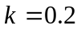,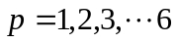。
取观测站的高锰酸盐指数(CODMn) 的平均浓度和氨氮(NH3-N)的平均浓度作为计算观测站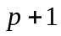的污染物浓度的初始浓度。
依次确定各观测点污染物的初始浓度。
根据公式(2-3)，用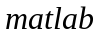软件编程计算得到2，3……7各观测站的浓度的计算值 (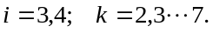)见表2_3：

表2_3：各观测站各项目的浓度的计算值 单位：
观测站 |  | 2 | 3 | 4 | 5 | 6 | 7
计算  浓度 | CODMn | 0.9580 | 0.6669 | 0.7388 | 0.9226 | 1.2925 | 0.7933
计算  浓度 | NH3-N | 0.0779 | 0.1015 | 0.0700 | 0.0812 | 0.0882 | 0.0680

3. 结果分析
比较表2_1 和表2_3，我们用各观测站的污染物浓度计算值减去各相应观测站污染物浓度的平均值，得到浓度差见表2_4：

表2_4：计算浓度与观测浓度平均值之差 单位：
观测站 |  | 2 | 3 | 4 | 5 | 6 | 7
浓度差 | CODMn | 0.7063 | 1.3224 | 2.0969 | 0.8774 | 0.5289 | 0.7246
浓度差 | NH3-N | 0.1753 | 0.0871 | 0.1796 | 0.0417 | 0.0679 | 0.0216

从表中浓度差数据发现，观测站3和4高锰酸盐指数(CODMn)的浓度差较大，观测站2和4氨氮(NH3-N)的浓度差较大。由此可以说明，长江干流近一年多污染物情况如下：
高锰酸盐指数(CODMn)污染源主要在：
观测站3(湖北宜昌南津关)、4(湖南岳阳城陵矶)地区。
氨氮(NH3-N)污染源主要在：
观测站2(重庆朱沱)、4(湖南岳阳城陵矶)地区。

(三).问题(3)
此问题用灰色系统预测模型来预测长江未来10年水质污染的发展趋势。
1.建模原理
记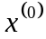为原始数据列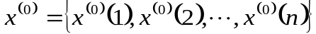，对作一次累加生成(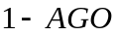)，得到数据列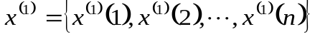，其中算式规则为：
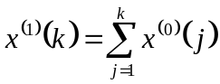 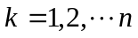 (3-1)
建立白化形式微分方程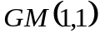：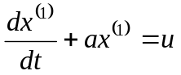。
其中待辨别参数列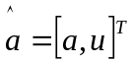
根据最小二乘法法解白化微分方程得：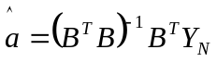，
其中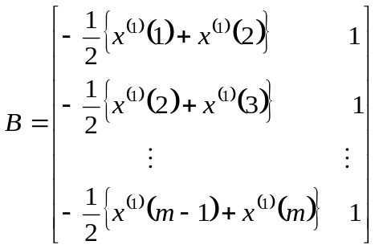，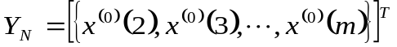 (3-2) 所以白化微分方程的解为：
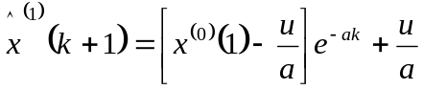 (3-3)
由式(3-3)计算出的值为预测值的一阶累加生成数，还需进行累加生成的逆运算（累减运算）还原预测数据列，公式为：
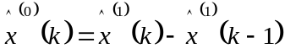 (3-4)

2.模型建立
根据上述的建模原理,用公式(3-4)对(3-3)进行累减运算，得到本问题的预测模型为：
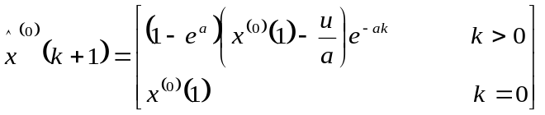 (3-5)

3.模型求解
附件4中，水文年是一年内所有监测数据的平均值,反应了长江一年内的总体状况，所以我们在用灰色系统预测模型来求解时，取水文年的数据作为研究对象，分别对全流域、干流和支流各类水的河长百分比作预测。
3.1．计算步骤
(1).数据的累加生成（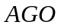生成），按公式（1）计算。
(2).确定数据矩阵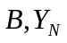，按公式（2）计算。
(3).计算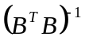。
(4).求参数列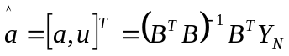。
(5).计算系数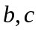：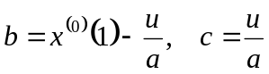。
(6).确定白化微分方程解模型：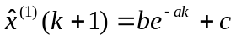 。
(7).累减运算，按公式(4)计算。
(8).根据预测模型(6)进行预测计算。
3.2. 计算结果
根据3.1计算步骤，利用软件编程计算得到全流域，干流和支流各类水的河长百分比在未来10年的预测值，由于每年百分比预测值之和有可能不等于100，所以对预测值作归一化处理，得到处理后的预测值，列于附表中(见附录表3_1、表3_2、表3_3)。
4.结果分析
研究表3_1发现Ⅰ，Ⅱ，Ⅲ类水河长百分比的和(总计1)在未来10年内逐渐降低，而Ⅳ，Ⅴ和劣Ⅴ类水河长百分比的和(总计2 )逐渐增加，所以定性分析知道长江未来10年水质污染一定会越来越严重。
同理研究表3_2，表3_3中总计3、总计4和总计5、总计6，亦可看出长江未来10年干流和支流水质污染呈显著上升趋势。
下面我们分别做出长江全流域、干流和支流Ⅰ，Ⅱ，Ⅲ类水河长百分比之和与Ⅳ，Ⅴ和劣Ⅴ类水河长百分比之和的走势图如下：
全流域
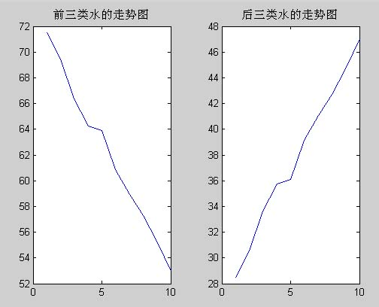

干流

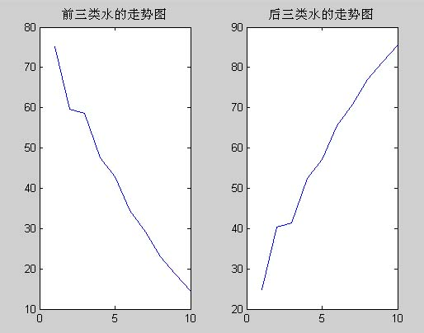

支流

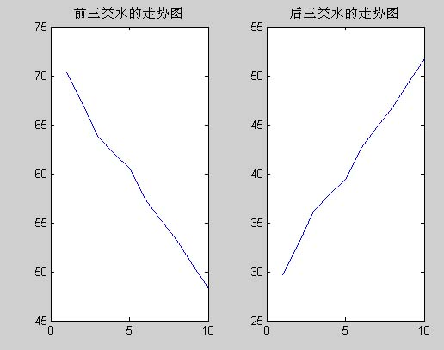
从走势图来看，长江全流域、干流和支流前3类水河长百分比之和，在未来10年减少，且速度很快；而后3类水河长百分比之和增加，这亦说明长江未来10年水质污染会越来越严重，若不及时处理，长江生态10年内将濒临崩溃。

(四)、问题(4)
1．模型建立
本问我们要解决在满足长江干流Ⅳ类和Ⅴ类水的比例在20%以内，且没有劣Ⅴ类水的条件下，计算长江干流每年需要处理多少污水的问题。如果某年预测得到Ⅳ类和Ⅴ类水的比例大于20%，那么需要处理大于20%的部分，否则不用处理。只要有劣Ⅴ类水，就必须对其处理。经此分析可以建立每年排污量的计算模型，如下：
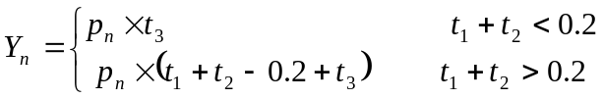，其中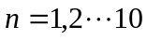 (4-1)

2．模型求解
2.1 预测未来10年每年的废水排放总量
要预测未来10年每年的废水排放总量，我们仍采用灰色系统预测模型，具体模型和计算步骤相同于问题3对百分比的预测求解。
所以我们仍采用模型（3—6）和相应的计算步骤，用软件编程求得未来10年每年的废水排放总量，见表4_1：

表4_1：未来10年每年废水排放总量
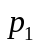 | 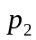 | 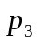 | 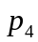 | 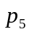
302.3122 | 328.4710 | 345.7858 | 369.3329 | 394.5990
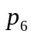 | 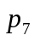 | 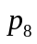 | 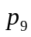 | 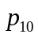
420.8052 | 447.2373 | 477.5790 | 508.7176 | 541.7306

2.2.引用干流第Ⅳ、Ⅴ 、劣Ⅴ类水的百分比
我们在问题3的求解过程中，已经预测得到长江干流在水文年第Ⅳ、Ⅴ 、劣Ⅴ类水的百分比的预测值，具体数据见表表4_2：

表4_2：长江干流在水文年第Ⅳ、Ⅴ 、劣Ⅴ类水的百分比的预测值
 | Ⅳ | Ⅴ | 劣Ⅴ
2005 | 9.0073 | 9.4241 | 6.4632
2006 | 15.3601 | 12.7912 | 12.2412
2007 | 12.5894 | 15.7138 | 13.1869
2008 | 15.2863 | 19.4250 | 17.8085
2009 | 13.8220 | 22.9322 | 20.3777
2010 | 14.5550 | 26.6196 | 24.4209
2011 | 13.3368 | 30.0138 | 27.4202
2012 | 12.9931 | 33.2112 | 30.8292
2013 | 11.7630 | 36.0157 | 33.5579
2014 | 10.9235 | 38.4703 | 36.2333
2.3.计算结果
由公式(4-1)，和上述表4_1和表4_2数据，计算得到未来10年，即2005年至2014年每年需要处理的污水量，计算结果见表表4_3：

表4_3：未来10年每年需要处理的污水量 单位：亿吨
年份 | 需处理的污水量 | 年份 | 需处理的污水量
2005 | 19.5390 | 2006 | 132.6777
2007 | 143.4669 | 2008 | 193.9729
2009 | 225.4419 | 2010 | 276.0293
2011 | 316.5134 | 2012 | 367.8958
2013 | 413.7736 | 2014 | 463.8682

(五)、问题(5)

长江水质污染问题的一些建议

2005年建模竞赛不仅仅是我们大学生在知识上的竞技、解决问题能力的比拼，它更是教育我们这一代人增强环保意识的有利措施。建模过程中，我们深刻地意识到长江流域，甚至是中国环境所处的紧迫现状，一种保护长江的使命感油然而生。
经过几天的思考，我们在此谈谈对长江水质污染问题的一些见解：
1．首先是要意识到并重视母亲河的污染问题。有人曾说“意识决定一切”，不怕做不到就怕想不到，让所有人都去思考、都去在意我们的母亲河所面临的危难，再与实际行动配合，就会达到事半功倍的效果。我们提倡在提高人口素质的基础上增强人们的环保意识，要治本而不是治表。
2．加强科学技术的发展是重中之重。对于生产污染比较严重的产品，可以研究先进、清洁的生产技术，投入到生产中去，推进循环经济；另外研究先进的污水处理技术，降低处理成本。这样既可以避免企业再额外开销污水处理的费用，又提高了企业生产的积极，同时降低了执法人员的工作难度。
3．完善法律体系。如对保护长江立法、加强行政管理和严格追究刑事责任、严格实施排水许可制度，杜绝任意乱排污水、废水等等。
4．执法到位。杜绝官商勾结，猫鼠游戏、严格惩处违法分子、将环保作为考核干部指标之一、揭露污水厂的表面游戏，让其发挥到真正的作用。
5．协调人口-资源-环境-经济的关系，走可持续发展战略目标。保护天然林，建设长江上游的防护林体系，让母亲河有一个舒适的生态环境。
6．培养环保后备人才，组织一支专业性强的队伍对长江进行不定期的考察和检验验，保持对现状的准确掌握，以便于采取相应措施及时治理。
我们还有很多没有考虑到的地方，出于对长江水质污染现状的忧虑，在此，我们希望有关部门能够加大力度维护母亲河长江清澈的面容，让我们中华民族的历史继续源远流长。

五、模型检验
灰色系统预测模型的可行性检验
1.检验原理（准则）：若计算出的时间序列的预测值与每个站点的实际测量值的绝对误差较小，我们就认为这种模型可以用来做预测。
2.我们用1999~2004全流域数据预测2005年时的数据做为范例。1999~2004年各种

表5_1：水类型的百分比测量值
 | I | Ⅱ | III | Ⅳ | V | 劣V
1999 | 5.2000 | 39.8000 | 35.2000 | 9.5000 | 6.2000 | 4.1000
2000 | 5.6000 | 32.8000 | 35.6000 | 16.6000 | 4.4000 | 5.3000
2001 | 5.9000 | 33.1000 | 34.7000 | 14.0000 | 5.5000 | 6.8000
2002 | 4.4000 | 44.0000 | 28.3000 | 10.0000 | 3.2000 | 10.0000
2003 | 4.7000 | 41.5000 | 31.3000 | 6.4000 | 5.8000 | 10.3000
2004 | 1.2000 | 26.9000 | 39.9000 | 14.8000 | 5.9000 | 11.3000

表5_2：预测的1999~2004年各种类型水的百分比
 | I | Ⅱ | III | Ⅳ | V | 劣V
1999 | 5.2000 | 39.8000 | 35.2000 | 9.5000 | 6.2000 | 4.1000
2000 | 6.2815 | 36.2665 | 32.8355 | 15.1128 | 4.2825 | 6.0917
2001 | 5.1479 | 35.9609 | 33.3872 | 13.5633 | 4.5948 | 7.2041
2002 | 4.2189 | 35.6579 | 33.9482 | 12.1726 | 4.9300 | 8.5197
2003 | 3.4576 | 35.3574 | 34.5186 | 10.9246 | 5.2895 | 10.0755
2004 | 2.8337 | 35.0595 | 35.0986 | 9.8045 | 5.6754 | 11.9155

5_3：它们的绝对误差
 | I | Ⅱ | III | Ⅳ | V | 劣V
1999 | 0 | 0 | 0 | 0 | 0 | 0
2000 | 0.6273 | 3.1536 | 3.0478 | 1.6176 | 0.1545 | 0.7391
2001 | 0.7448 | 2.9119 | 1.2654 | 0.4175 | 0.8986 | 0.4144
2002 | 0.1576 | 8.1439 | 5.8368 | 2.2403 | 1.7574 | 1.4329
2003 | 1.2293 | 6.0089 | 3.3491 | 4.5659 | 0.4905 | 0.1864
2004 | 1.6227 | 8.0243 | 4.9368 | 5.0333 | 0.2465 | 0.5695

表5_4 预测出的2005年各种类型水的百分比（已做了归一化处理）
 | I | Ⅱ | III | Ⅳ | V | 劣V
2005 | 2.2822 | 34.1646 | 35.0729 | 8.6475 | 5.9843 | 13.8484

3.检验步骤：
(1)、令i=2005，
(2)、构造表a，初始为1999~2004年各类型水的百分比测量当i=2006时，表a的数据变为2000~2005年的数据。表a的数据构造法依此类推。
(3)、把表a的数据代入灰色系统预测模型可得到表b
(4)、根据表a和b算出预测值与测量值的绝对误差，如表c
(5)、若绝对误差较小，预测出i年各种类型水的百分比，如表d，并转入步骤(6)；否则结束检验，此模型不能用来预测第i年各种类型水的百分比。
(6)、i=i+1；转到步骤(2)，直到所需要预测的数据都已经预测出来。
凡是用到此预测模型的地方，我们都根据上面的检验步骤，用编程，对计算出的绝对误差做了分析，都比较小，所以此模型可以较好地预测未来数据。
六、模型评价与应用
水质综合评价中的污染程度、水质类别、分类界限等等都是一系列模糊的概念，用模糊数学的方法解决水质评价问题，更符合客观情况，更能反映水质的实际状况。本文(1)问通过污染程度对各类水的隶属度确定综合评价结果，比较准确的反映了长江水质所处状况。
问题(2)用微分方程来解决污染源所在地区问题，可以充分考虑到河流本生的降解能力。一维稳态水质模式贴近我们所做的假设，通过计算浓度差值，对确定污染源所在地区一目了然。
第(3)，(4)小题用灰色预测系统模型求解,较好的解决了由于数据不足，用数理统计方法误差较大的局限性，所以灰色预测系统模型比较适合此类需要预测较多数据的问题，且绝对误差较小。
文章中的模糊数学综合评价方法和灰色预测模型可以用于很多领域，如农业产量预报、气象预报、宏观经济预测、人才需求预测、投资分析等。
由于原始数据受外界因素影响(如干旱，洪水，污染物意外泄漏等)，局部波动性较大，对计算结果带来一些不可避免的误差。

七、参考文献
[1] 杨海燕、夏正楷，模糊数学在地下水资源污染中的应用，水土保持研究，12卷第4期：107-110，2005。
[2] 国家环境保护总局工程评估中心，环境影响评价方法，北京：中国环境科学出版社，2005。
[3] 李祚泳、丁晶、彭荔红，环境质量评价原理与方法，北京：化学工业出版社，2004。
[4] 李兴东、杨殿，灰色系统预测模型及建模计算机程序，湖南有色金属，12卷第4期：8-11，1996。

附录：
一.表格
表3_1：水文年全流域各类水河长百分比预测值
 | Ⅰ | Ⅱ | Ⅲ | 总计1 | IV | Ⅴ | 劣Ⅴ | 总计2
2005 | 2.2822 | 34.1646 | 35.0729 | 71.52 | 8.6475 | 5.9843 | 13.8484 | 28.48
2006 | 1.4302 | 31.1122 | 36.8922 | 69.435 | 8.7738 | 6.3549 | 15.4367 | 30.565
2007 | 0.9824 | 25.5747 | 39.8036 | 66.361 | 9.4519 | 7.3246 | 16.8628 | 33.639
2008 | 0.5085 | 23.6755 | 40.0572 | 64.241 | 9.4324 | 7.2715 | 19.0549 | 35.759
2009 | 0.7487 | 23.9248 | 39.2478 | 63.921 | 7.1091 | 7.7503 | 21.2194 | 36.079
2010 | 0.3147 | 19.6338 | 40.9156 | 60.864 | 7.8696 | 8.1923 | 23.0739 | 39.136
2011 | 0.2592 | 17.7852 | 40.9141 | 58.959 | 7.2485 | 8.5225 | 25.2706 | 41.042
2012 | 0.2110 | 16.6382 | 40.4343 | 57.284 | 6.4338 | 8.7163 | 27.5663 | 42.716
2013 | 0.1843 | 14.7217 | 40.3821 | 55.288 | 5.8836 | 9.0871 | 29.7412 | 44.712
2014 | 0.0725 | 12.6018 | 40.2783 | 52.953 | 5.7689 | 9.3045 | 31.9740 | 47.047

表3_2： 水文年干流各类水河长百分比预测值
 | Ⅰ | Ⅱ | Ⅲ | 总计3 | Ⅳ | Ⅴ | 劣Ⅴ | 总计4
2005 | 2.9580 | 16.7994 | 55.3481 | 75.105 | 9.0073 | 9.4241 | 6.4632 | 24.895
2006 | 0.4809 | 18.7140 | 40.4127 | 59.608 | 15.3601 | 12.7912 | 12.2412 | 40.392
2007 | 1.1245 | 13.3861 | 43.9993 | 58.51 | 12.5894 | 15.7138 | 13.1869 | 41.49
2008 | 0.2075 | 12.8956 | 34.3770 | 47.48 | 15.2863 | 19.4250 | 17.8085 | 52.52
2009 | 0.4279 | 9.4496 | 32.9906 | 42.868 | 13.8220 | 22.9322 | 20.3777 | 57.132
2010 | 0.0863 | 8.2804 | 26.0378 | 34.404 | 14.5550 | 26.6196 | 24.4209 | 65.596
2011 | 0.1625 | 6.0397 | 23.0271 | 29.229 | 13.3368 | 30.0138 | 27.4202 | 70.771
2012 | 0.0351 | 4.9549 | 17.9766 | 22.967 | 12.9931 | 33.2112 | 30.8292 | 77.034
2013 | 0.0619 | 3.5681 | 15.0334 | 18.663 | 11.7630 | 36.0157 | 33.5579 | 81.337
2014 | 0.0142 | 2.7965 | 11.5622 | 14.373 | 10.9235 | 38.4703 | 36.2333 | 85.627

表3_3：水文年支流各类水河长百分比预测值
 | Ⅰ | Ⅱ | III | 总计5 | Ⅳ | Ⅴ | 劣Ⅴ | 总计6
2005 | 2.3724 | 37.1154 | 30.7927 | 70.28 | 9.4858 | 5.3993 | 14.8344 | 29.72
2006 | 1.2024 | 33.9607 | 32.1027 | 67.266 | 10.0568 | 5.9610 | 16.7164 | 32.734
2007 | 0.8405 | 28.1611 | 34.7852 | 63.787 | 11.3012 | 6.7447 | 18.1673 | 36.213
2008 | 0.5260 | 25.8648 | 35.7135 | 62.174 | 11.3517 | 6.3985 | 20.1455 | 37.896
2009 | 0.6649 | 27.0468 | 32.8529 | 60.565 | 9.7457 | 6.8955 | 22.7942 | 39.435
2010 | 0.2355 | 22.1837 | 34.9547 | 57.374 | 10.7292 | 7.2261 | 24.6707 | 42.626
2011 | 0.2440 | 20.3425 | 34.6583 | 55.245 | 10.4092 | 7.3683 | 26.9778 | 44.755
2012 | 0.1903 | 19.2472 | 33.7743 | 53.212 | 9.8422 | 7.4643 | 29.4818 | 46.788
2013 | 0.1451 | 17.3254 | 33.2751 | 50.746 | 9.5794 | 7.7577 | 31.9172 | 49.254
2014 | 0.0598 | 14.9218 | 33.3214 | 48.303 | 9.5713 | 7.8346 | 34.2911 | 51.697

说明:表3_1、表3_2、表3_3中总计1、3、5列为各流域各年中Ⅰ，Ⅱ，Ⅲ类水河长百分比的和，总计2、4、6分别为各流域Ⅳ，Ⅴ和劣Ⅴ类水河长百分比的和。
二.程序：见电子文档
附件1 是问题1的计算程序；
附件2 是问题2的计算程序；
附件3 是问题3的计算程序；
附件4 是问题4的计算程序；
附件5 是模型检验的程序。

